**Чтобы открыть приложение вам понадобиться :**

**1)Apache Tomcat 7**

**2)MySQL Server**

**3)Intellij IDEA**

**Для начала скачайте проект**

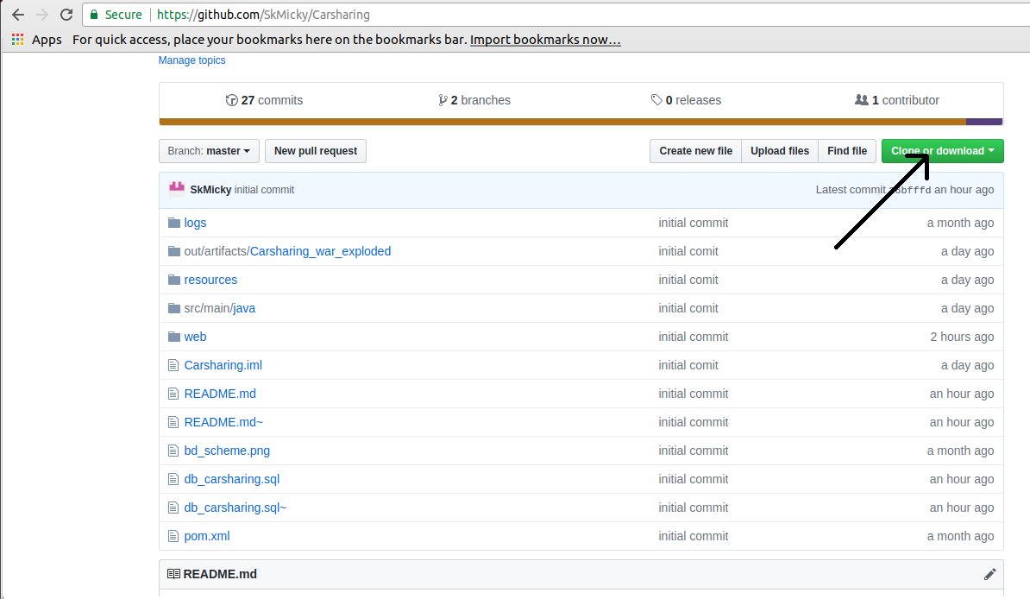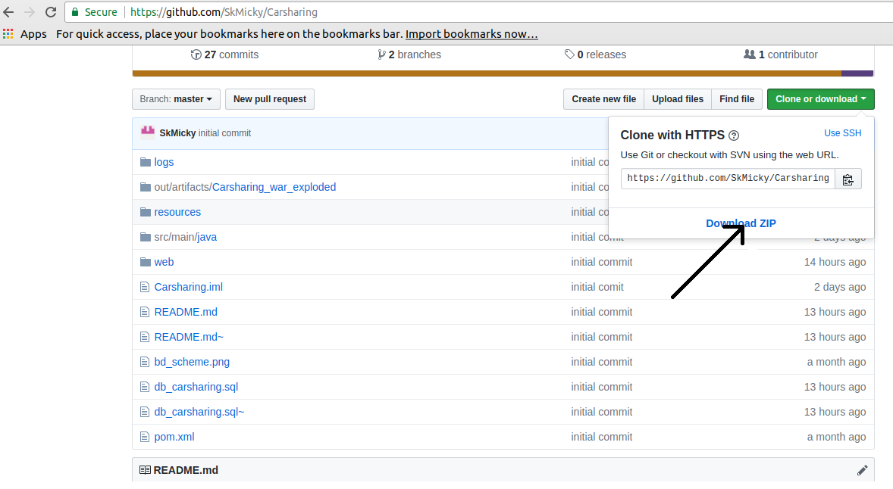

**Откройте IDEA:**

**Выберите File->Open (в появившемся окне укажите путь к проекту)**

**Теперь нужно добавить Tomcat Нажимаем на Add configuration…**

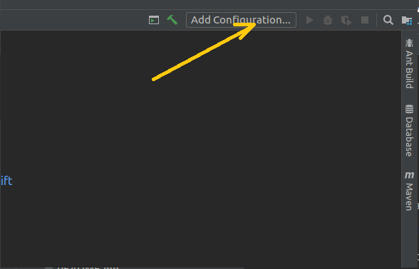

**В появившемся окне нажимаем +**

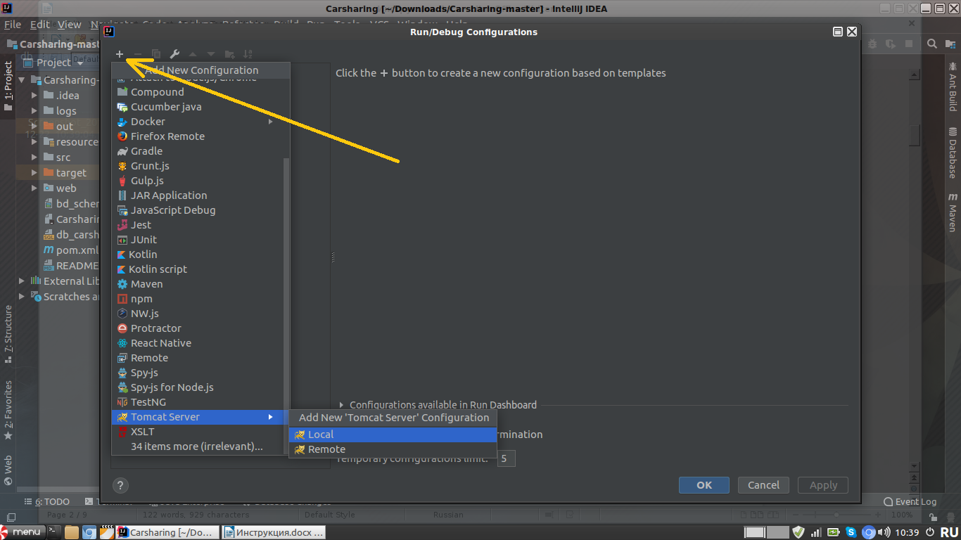

**Выбираем Tomcat Server->Local**

**Кликаем Configure**

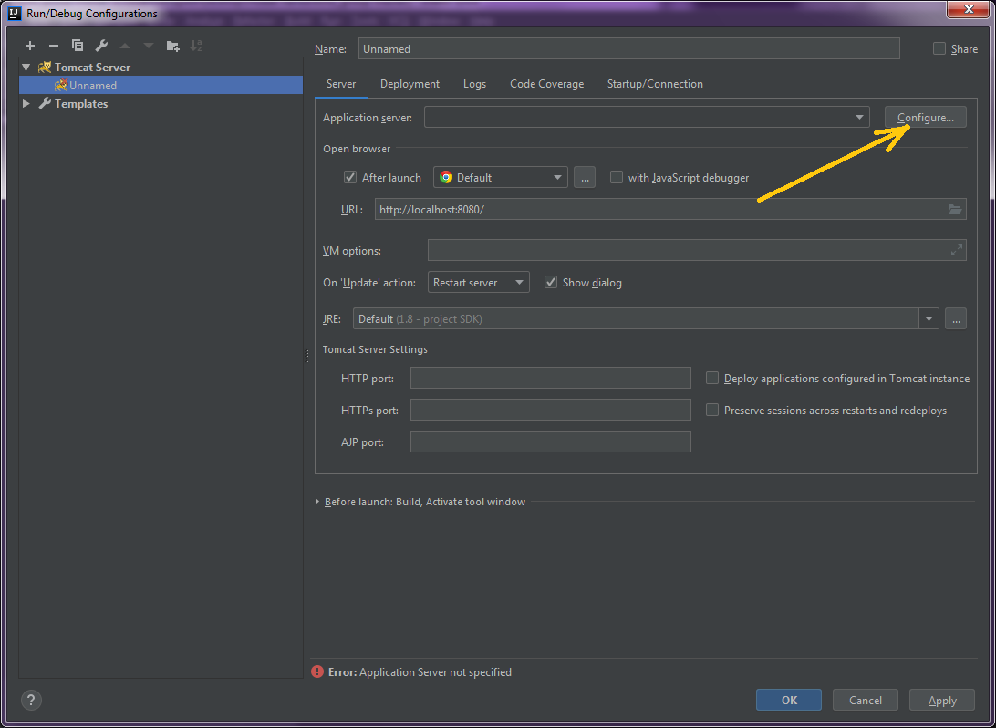

В появившемся окне прописываем путь до директории Tomcat

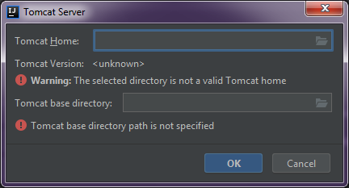

**нажимаем Fix**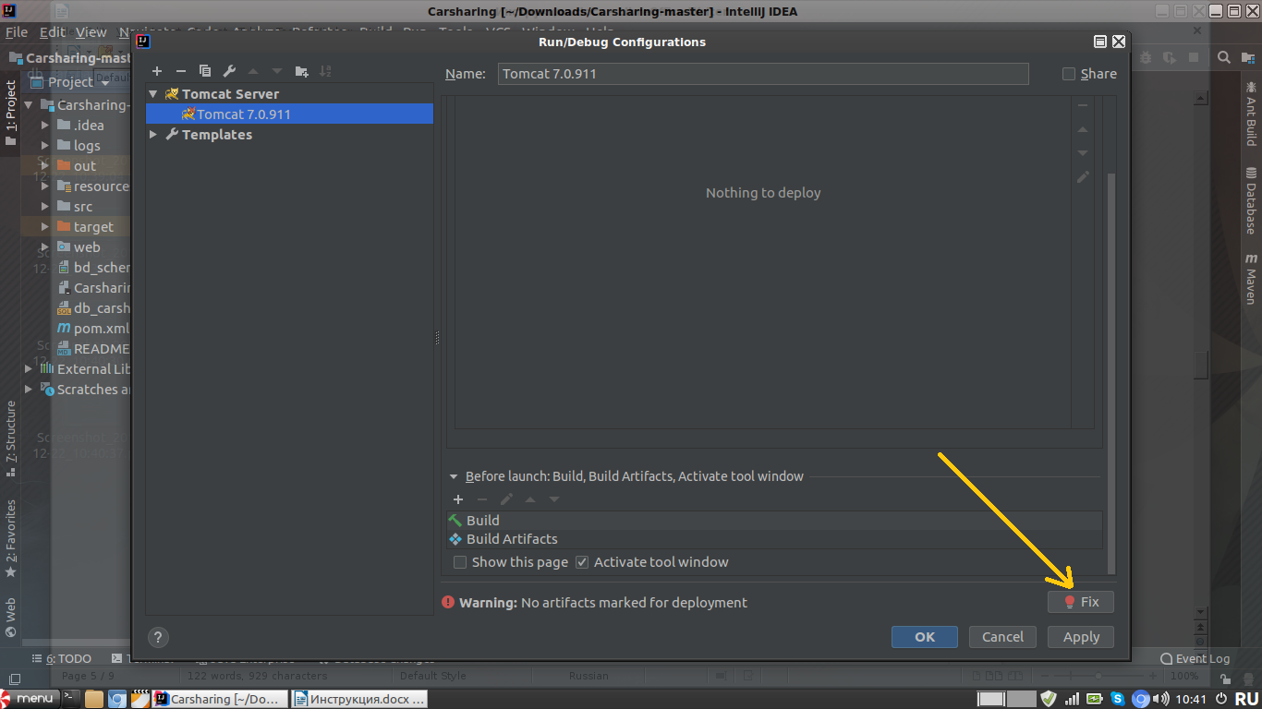

Выбираем Сarsharing:war->Apply

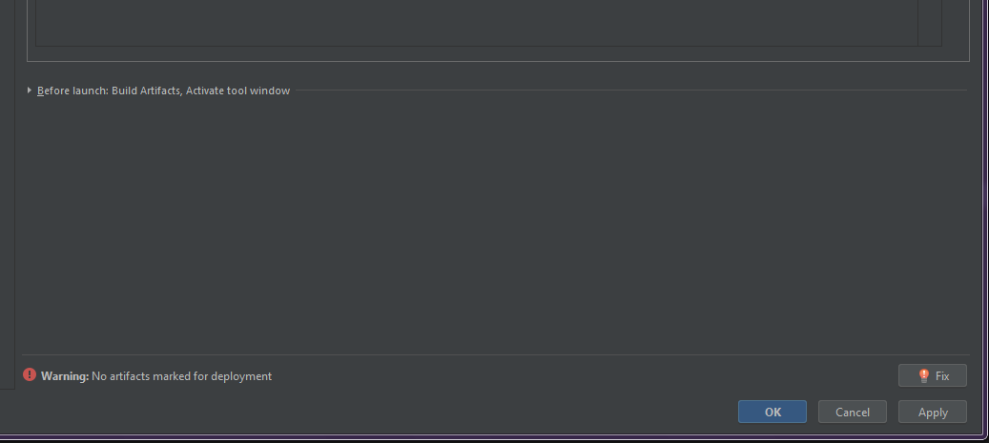

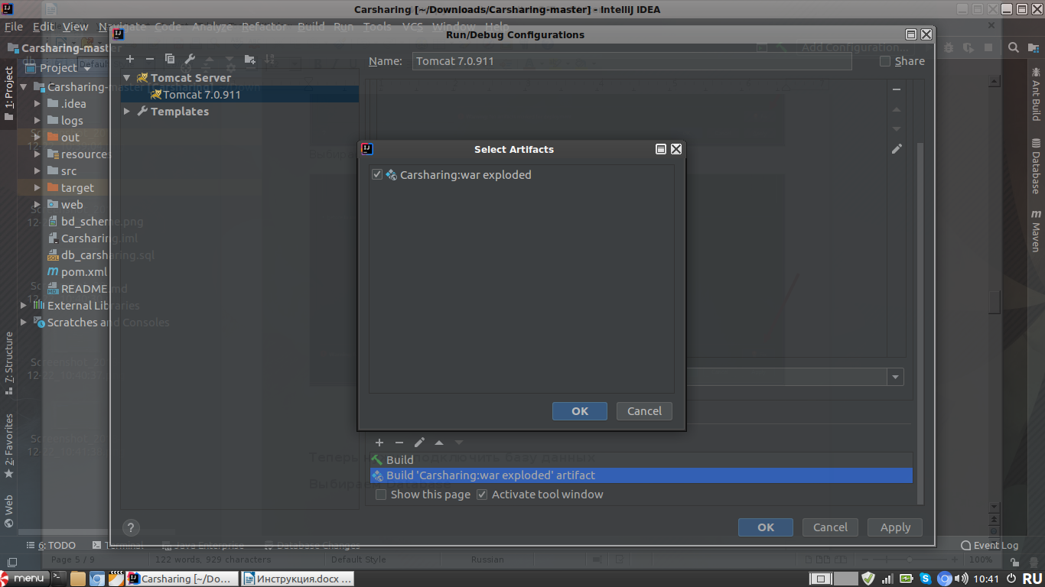

В строке Application context стираем всё до слеша:

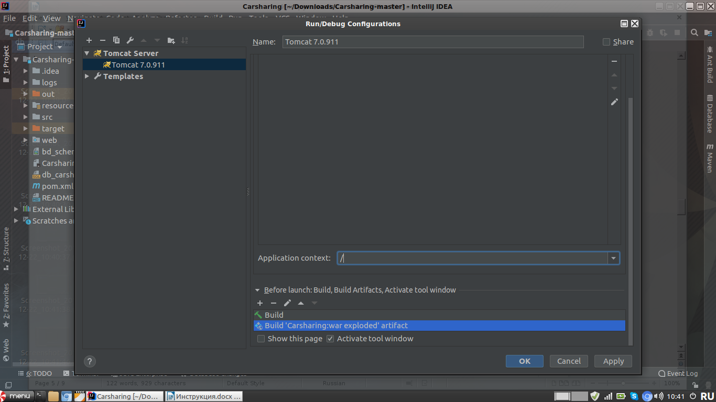

**Далее подключаем базу данных**

**На правой стороне редактора нажимаем Database**

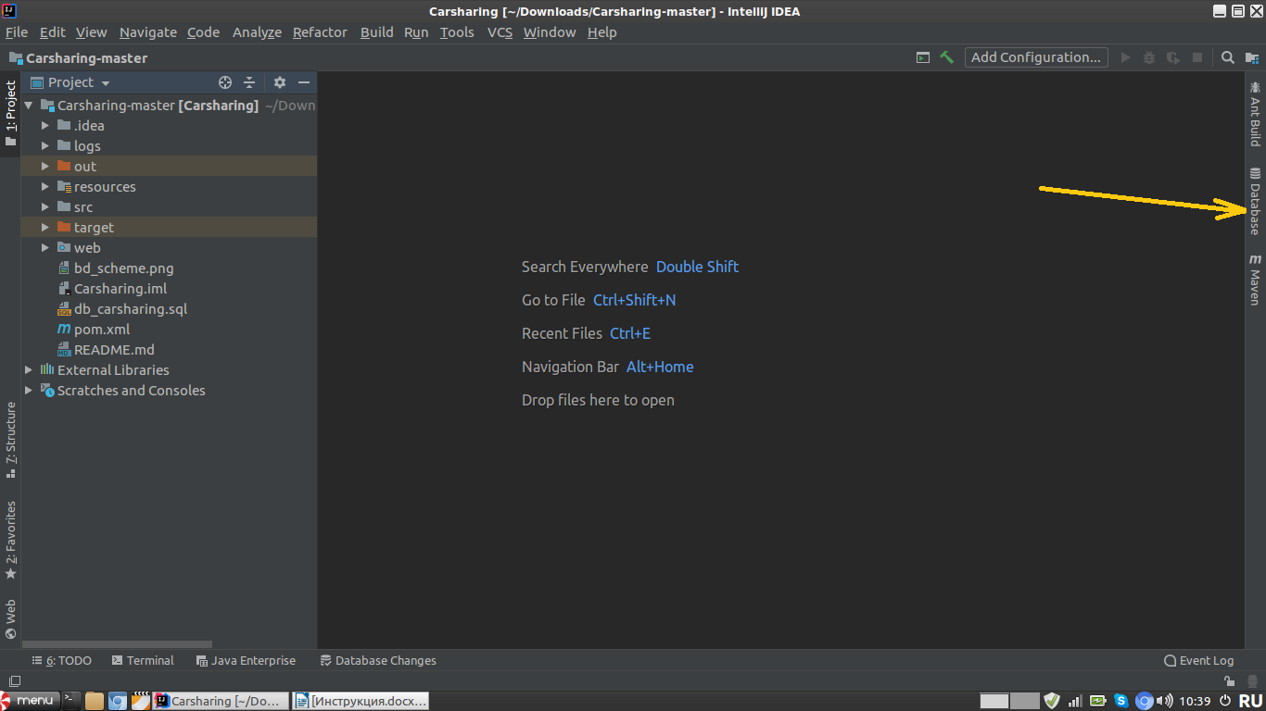

**Выбираем MySQL**

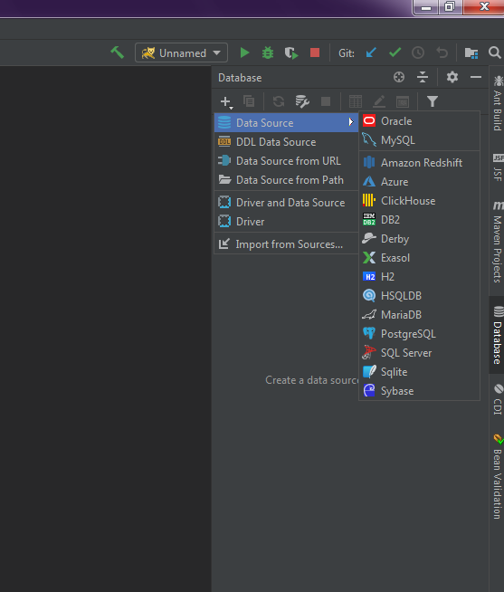

**В появившемся окне нажимаем Apply**

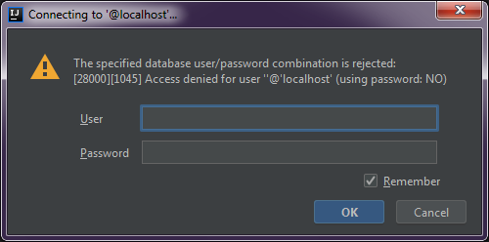

**Здесь вводим**

**User:root**

**Password: root**

**Копируем всё из db_carsharing.sql в @localhost**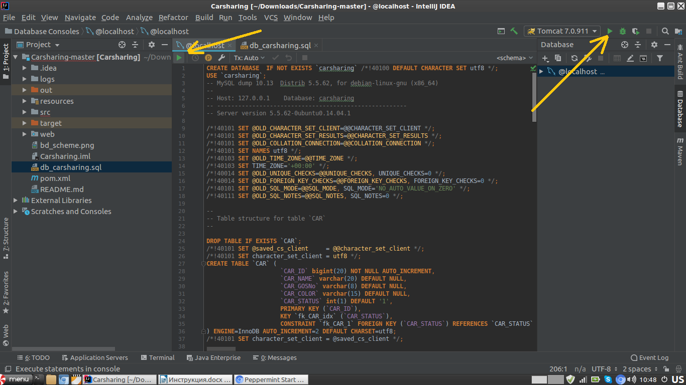

**Запускаем скрипт и после этого стартуем приложение**